Аналитическая справка
о поддержке и сопровождении талантливых и одаренных детей
в МКДОУ «ЦРР - д/с №1 «Сказка»

В связи с введение ФГОС ДО внимание ученых привлечено к проблеме интеллектуального развития детей дошкольного возраста, развитию их таланта и одаренности.
Одаренные дети – это дети, обладающие врожденными высокими интеллектуальными, творческими, физическими, художественными, коммуникативными способностями.
Умственные проявления ребенка могут оказаться лишь чем- то временным, но они могут проявляться в отдельных областях. Только нужно правильно выявлять талантливых детей и помочь им развивать творческие и умственные способности. Для выявления талантливых детей в нашем детском саду воспитателями, психологом и логопедом ведется наблюдение в детских видах деятельности, затем проводится анкетирование и диагностика (индивидуальная и групповая).

Условия для выявления таланта создаются через конкурсы, олимпиады, соревнования. Разработанная в нашем дошкольном учреждении программа для талантливых детей сопровождается созданием РППС, способствующей полноценному развитию личности, созданием информационного пространства, нахождение в котором позволит ребенку осуществить выбор вида деятельности, обеспечением непрерывности развития талантливого ребенка на разных возрастных этапах, диагностикой динамики достижений талантливых детей.
Учитывая эти ситуации, воспитателями детского сада ведется работа с одаренными детьми. Результативным является участие детей в разных внутрисадиковских конкурсах: за последние три года эти дети стали победителями конкурсов:
«Лучший рисунок»,
«Лучший математик»,
«Лучший чтец»,
«Лучший изобретатель».
Награждены:
Дипломами Х11 Всероссийского конкурса детского рисунка «Волшебная палочка» (2017г.),
2 место 111 Всероссийского творческого конкурса «Зима-зимушка»,(2017г.),
1 место Всероссийском олимпиаде «Вопросита»(2017г),
Дипломами 1 Всероссийской олимпиады по математике «Sapienti Sat»
Стали победителями Всероссийского конкурса «Огород на окошке» (2018г.)
Победителями Всероссийского конкурса рисунков, посвященный юбилею детского писателя А.Сутеева
Стали победителями районного фестиваля «Радуга талантов», участниками акции «Работайте, братья!», районной акции «Георгиевская ленточка» 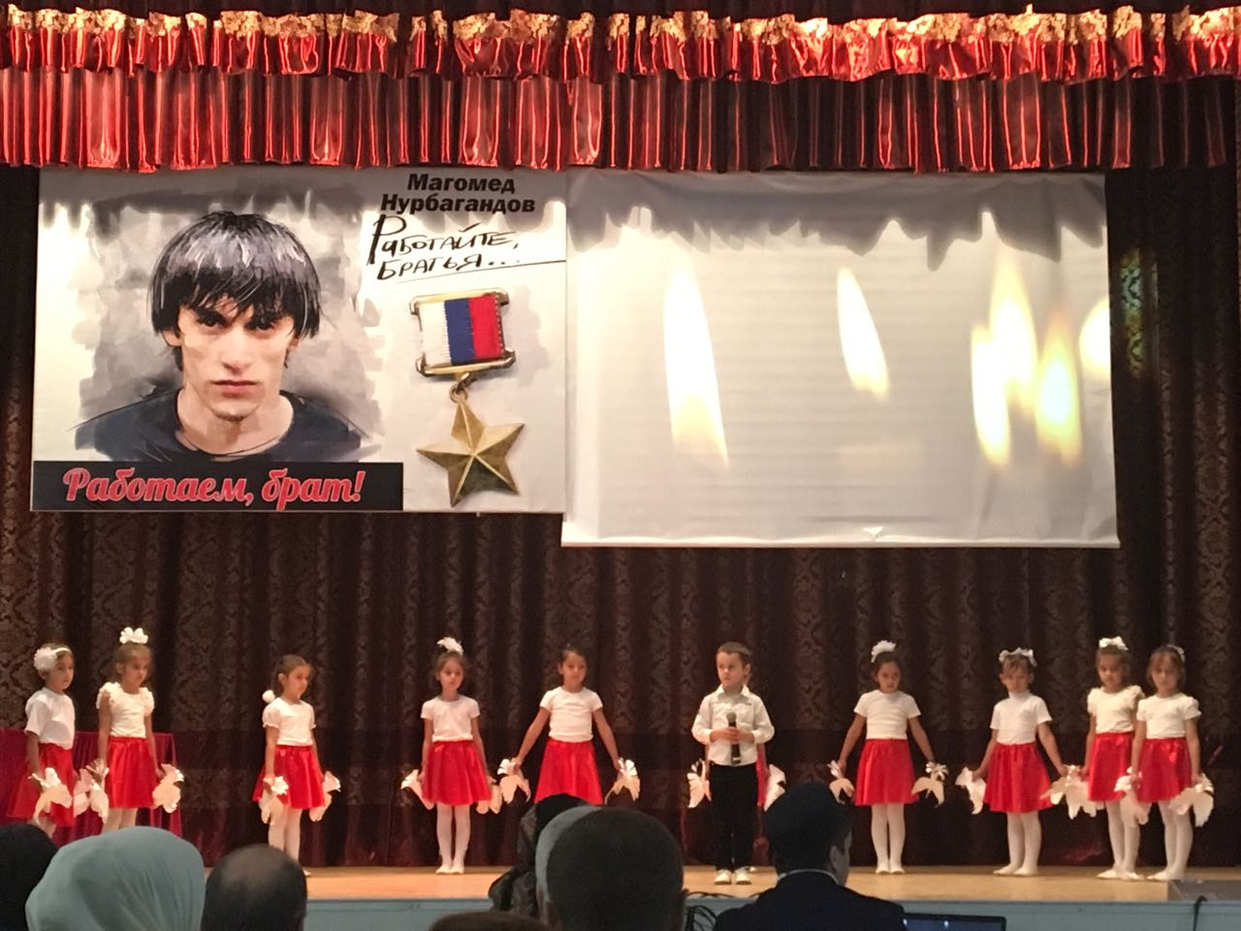

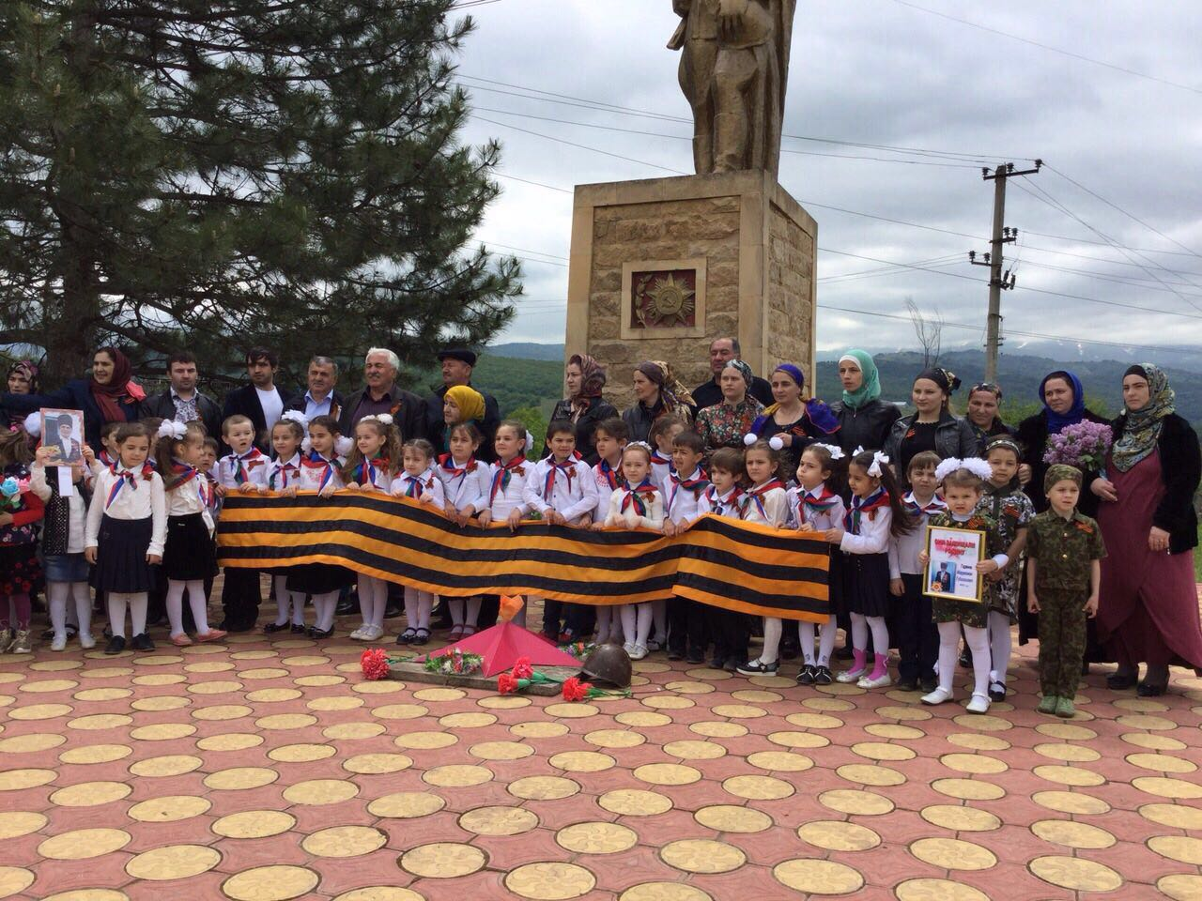
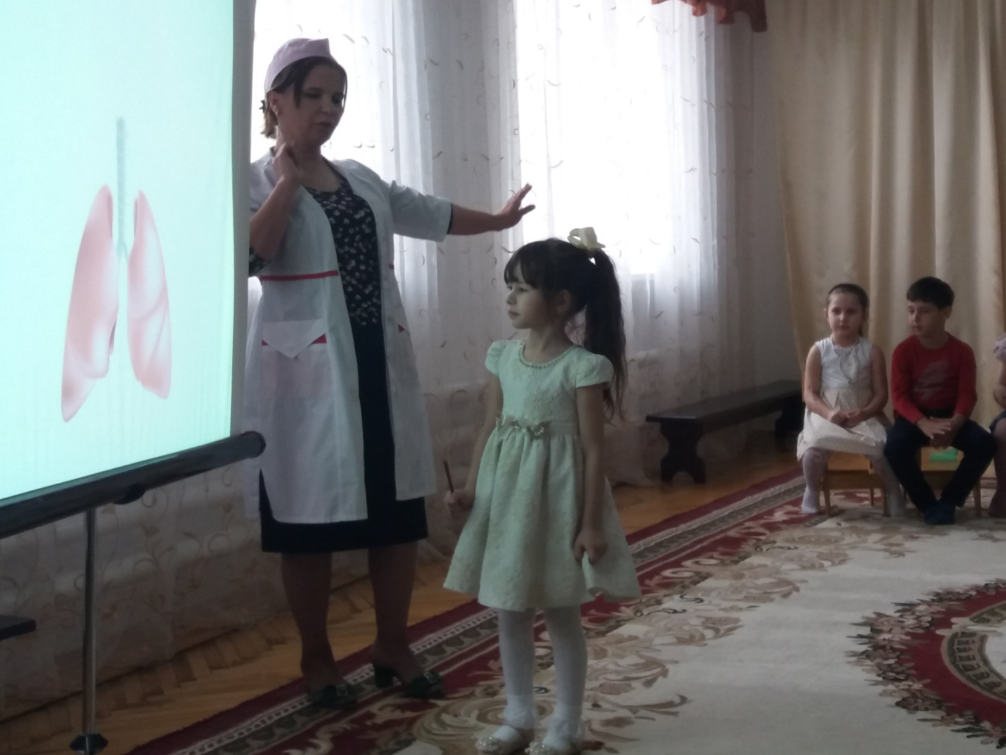
Открытое занятие «Вредные привычки» приуроченное общероссийской акции «Сообщи, где торгуют смертью?», заняло 1 место. Они же являются участниками районных мероприятий на патриотическую тему: «Афганистан –боль души моей»,
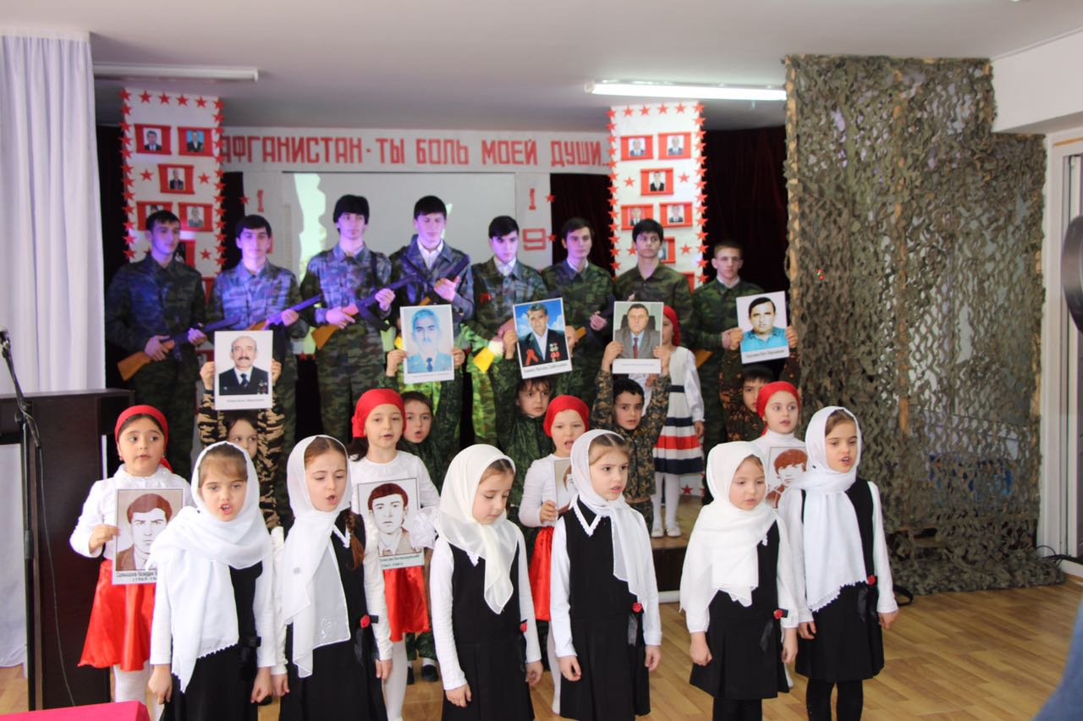
конкурса …

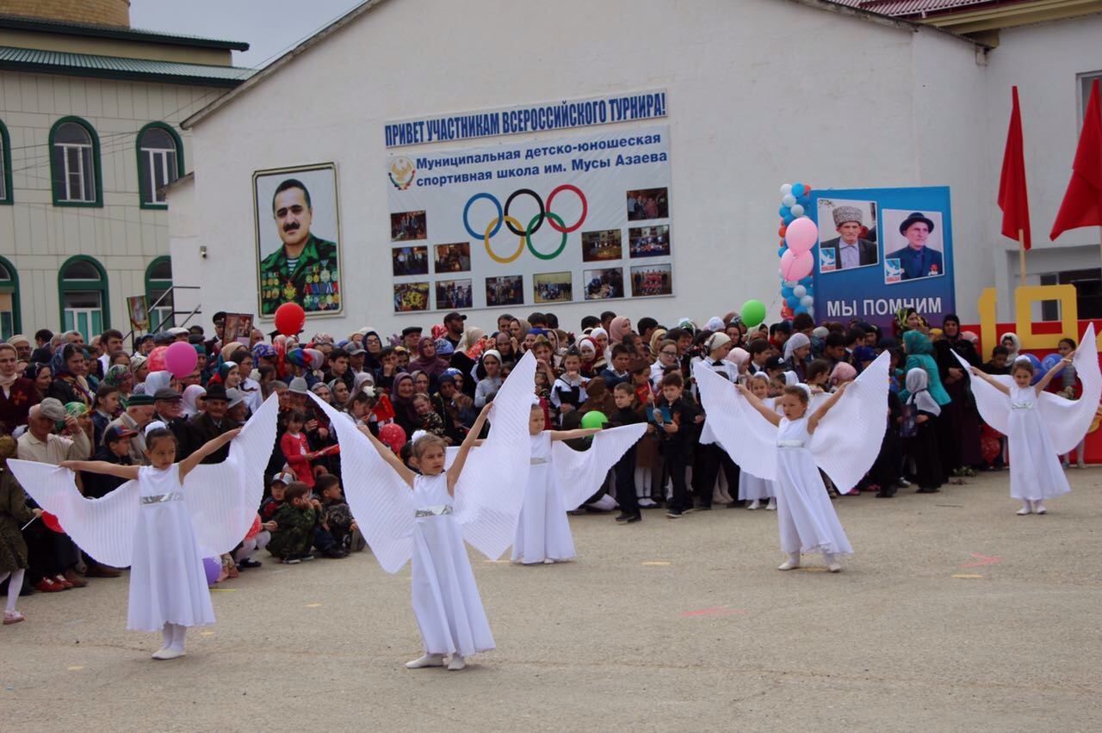

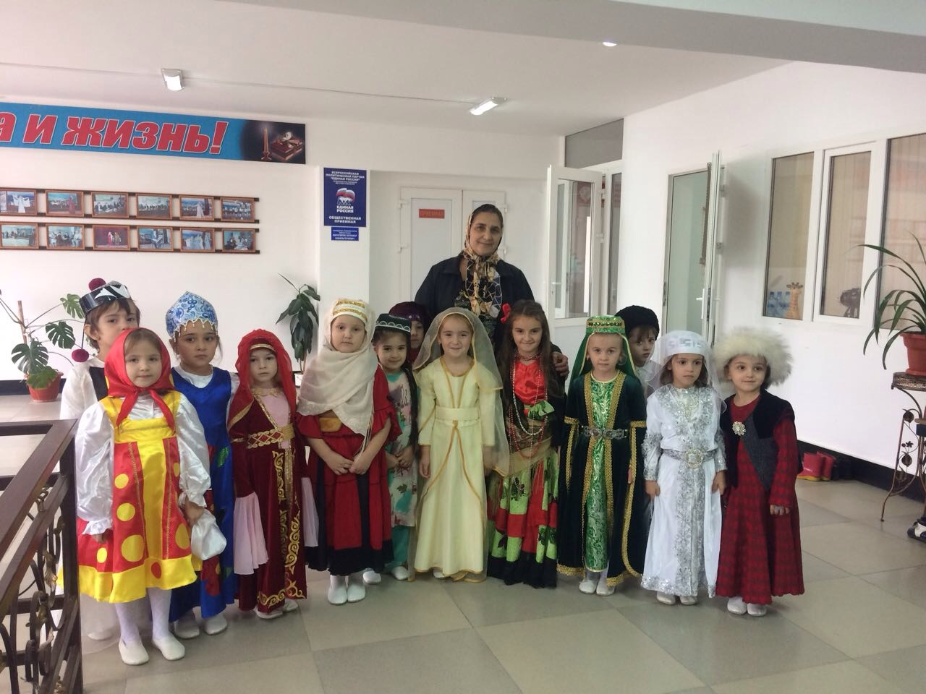
Говорят, что талантливые люди во всем талантливы. Он либо есть либо его нет. Творческая одаренность наших детей особо ярко проявляется в процессе разных видов художественной самодеятельности, музыкальных способностях. Развитие творческой одаренности происходит через разработку и реализацию творческих проектов. При разработке творческих проектов воспитатели планируют совместную деятельность детей, родителей и детей .В этом году был объявлен конкурс среди родителей и детей старших групп , посвященный Дню изобретателя. Совместный проект с родителями в старшей группе №1 «Мое изобретение» стал ярким примером для многих родителей.

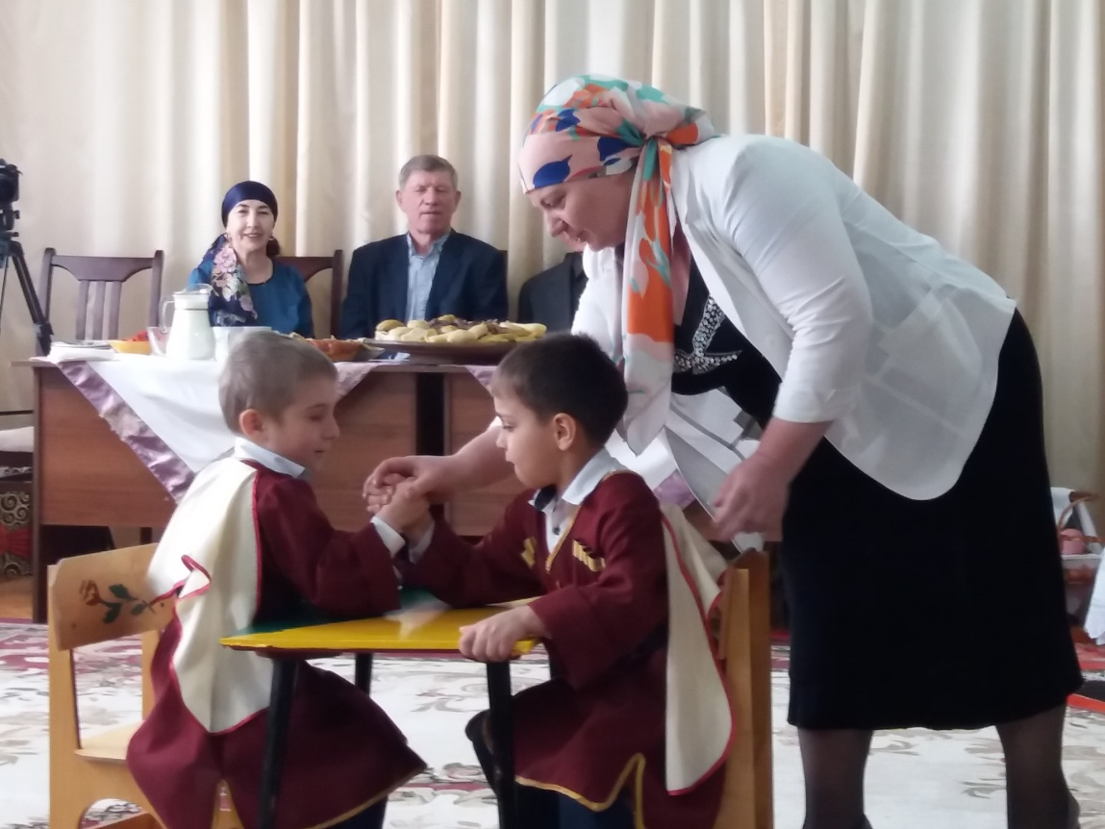

В проектных работах «Одаренные дети» ставятся цели: создание условий для поддержки и развития талантливых детей, их самореализации, развитие интеллекта, познавательной деятельности и творческого потенциала на основе современных научных методик и технологий обучения,
Итоговыми заданиями к концу учебного года традиционно остаются проекты воспитателей, а приложением к проектам являются портфолио «Одаренный ребенок».
Портфолио «Одаренный ребенок» прилагаются

